Trestná justícia

# Trestná justícia

*Zpětná vazba, júlový turnus Discover*

## Hodnocení kurzu

Průměrná známka:

|  |  |
| --- | --- |
| Blok setkání | Průměrná známka |
| A | 1.14 |
| B | 1.35 |
| oba | 1.26 |

### Hodnocení po dnech

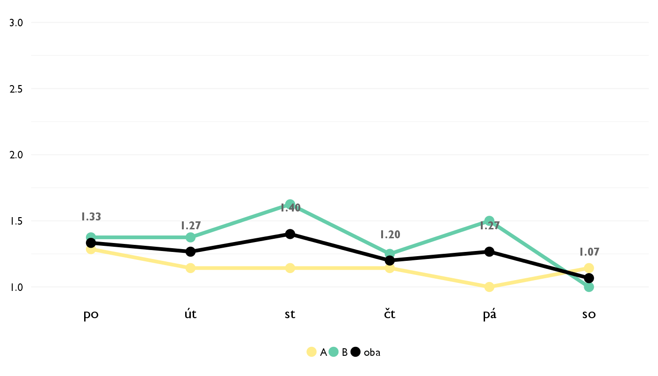

### Co se na kurzu líbilo

* Igi měl super hodiny a plné zajímavostí, ke kterým bych se jinak nedostal. Plus ještě kopec srandy :-)
* Všeobecný rozhled který nám Igi dal - díky tomu jsme schopni se aspoň trochu orientovat v kriminologii. Jak moc prostředí ovlivňuje lidi u páchání trestných činů. A samozřejmě - soudní proces v sobotu :D
* Bolo to úplne ako keby sme už na právnickej univerzite.
* Igiho pútavý výklad, zrozumiteľnosť a prípady zo skutočných situácií, pretože sme sa mohli dozvedieť, ako to skutočne funguje.
* Igiho výklad. On je naozaj nadupaný vedomosťami, ktoré nám chcel odovzdať a ktoré boli veľmi zaujímavé. Parádny bol aj trestný proces počas poslednej lekcie.
* Igiho vysvetlovanie veci. Bolo to genialne
* Znalý, pohledný a zábavného vyučování schopný lektor
* uzasny kurz, naucila som sa mnozstvu novych poznatkov a samozrejme Igi je skvely lektor
* Nejvice se mi libilo soudni jednani kdy jsem si zkusika roli prisediciho soudce a rozhodovala o vysledku na zaklade dukazu
* Igi je kraľ! On o to vedel velmi zaujímavo rozprávať a bola radosť ho počúvŤ. On to proste vedel tak povedať že to kazdeho zUjoLo. Tiez sa mi velmi pacilo ze to nebolo len právo ale ze v tom bola aj politika, psychológia a tak.
* vsetko! rwana, kriminologia, to, ako vyzera sudny proces, vsetko bolo pefektne.
* Bol to prierez zaujímvými časťami trestného práva, Igi to super prezentuje. Súd na konci bol úžasný a dalo sa tam veľa naučiť.
* Nejvíc se mne líbila prednáška o Rwande a Moot Court.
* Zaujímavé informácie, veľa humoru
* Diskus, přicházení na problémy a logické uvažování, zapojování členů

### Co na kurzu změnit

* Nič Igi je úžasný !
* Všetko bolo super.
* Možno by som uvítal viac informácií v piatok o sobotňajšom súde - v podstate som nevedel, do čoho idem a čo tam budem robiť.
* Nic. Iba ak mu dat este viac priestoru
* Pfff, to je furt dokola. Za rok porovnám dva Discovery a řeknu vám to
* Myslim si ze nic by se nemelo menit
* Je to super ako to je. Neviem či by to igimu pomohlo ale kľudne nam mohol toho dať prečítať na doma aj viacej. Alebo aspoň dať nejaké nepovinné čítanie pre tych ktori by sa cheli dozvedieť este giac. A to by pidla mna mohli robiť vestci lektori. Proste poskytnúť navyse materialy pre tych ktorych to velmi velmi zaujima a radi citajú.
* mozno trochu menej ludi
* Používání více interaktivních metod a možná logičteji strukturovat plán a výuku.
* Poskytnúť materiály k dôležitej histórií práva
* Víc praxe, protože je důležitá

## Hodnocení lektora

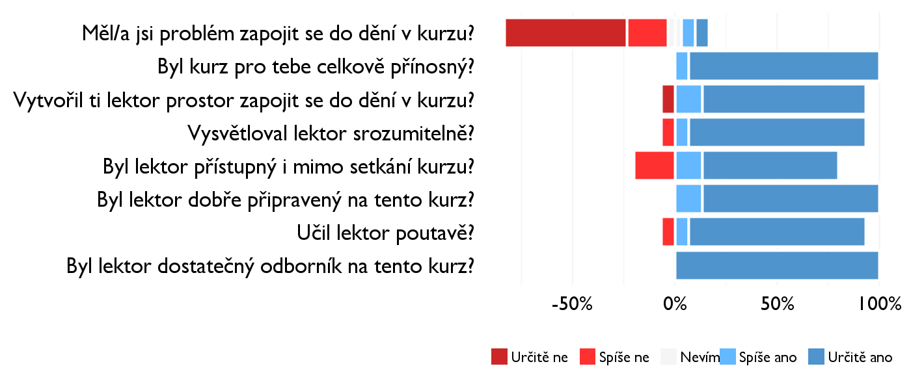

### Komentáře k lektorovi

* Igi je pánko!
* Bylo to strašně super ;) :D
* Byť menej super potom sa cítim menej cenný :D
* Všetko bolo super
* Iba mám trochu pocit, že si od nás Igi držal trochu veľký odstup. Osobne by som mal naňho veľa otázok aj mimo kurzu, ale nemal som pri ňom pocit, ako pri iných lektoroch (pocit typu: ,,Kedykoľvek sa zastav, pýtaj sa na hocičo, som tu pre teba!").
* Myslela som ze Maruskinu psychologiu niv neprekona, ale toto sa tomu vyrovnalo. Bolo to super a Igi perfektne prednasa. Jedno velke dakujem!!!!
* Igi!!! Jsi skvelý!!!
* bolo by fajn zaslat materialy k procesu dopredu. na prelome stvrtok/piatok sa toho vela nestihalo kvoli discover ma talent
* Dobře vedl diskuse

## Náročnost kurzu

### **Jak hodnotíš náročnost...**

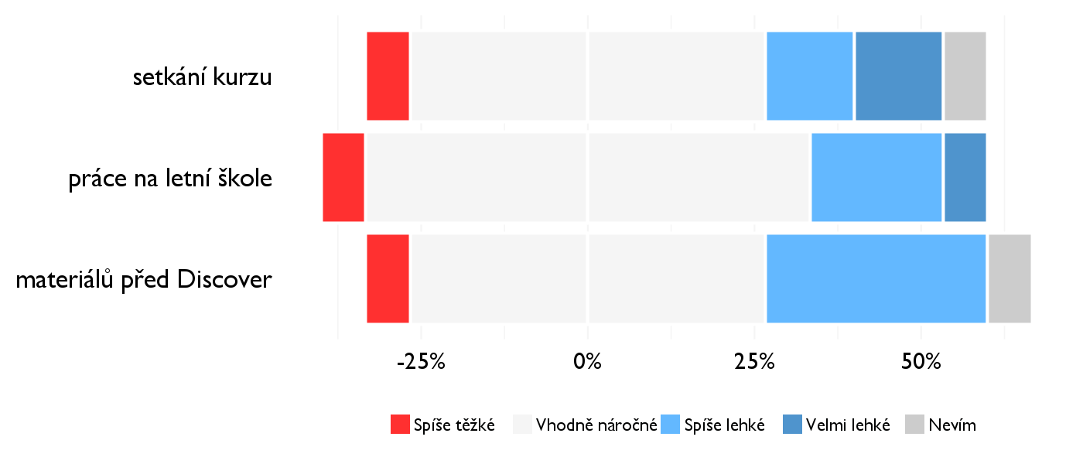

## Didaktika

### Jak lektor učí a měl by to změnit?

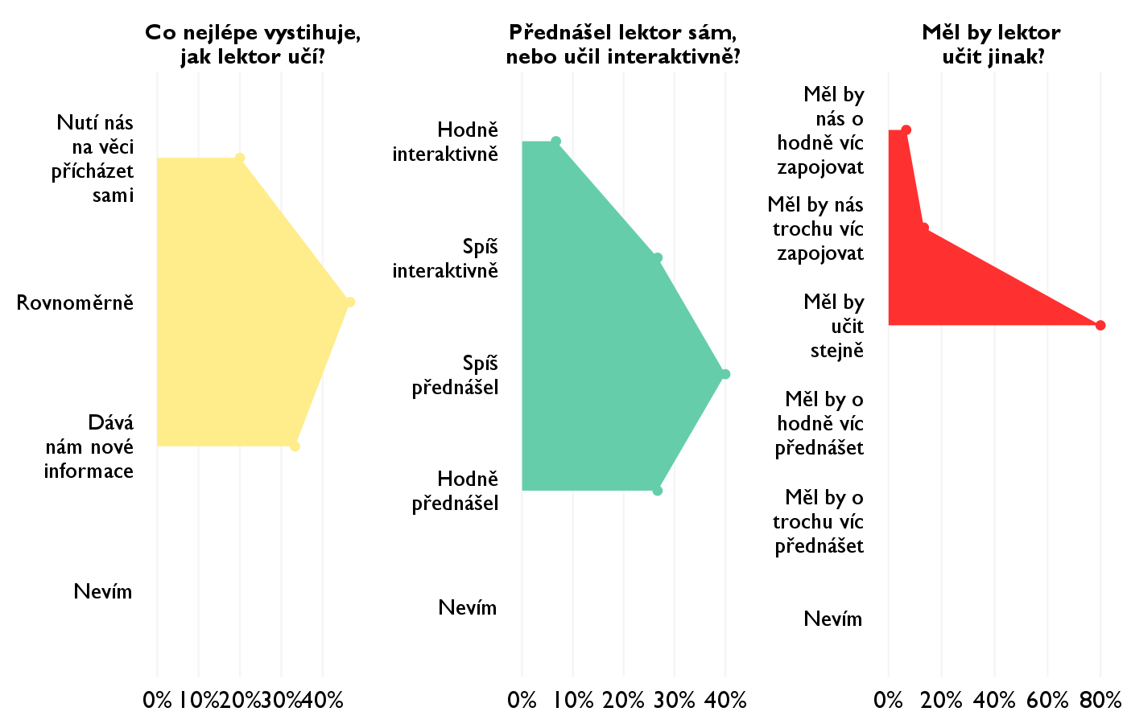

### Jak se studentům nejlépe učí?

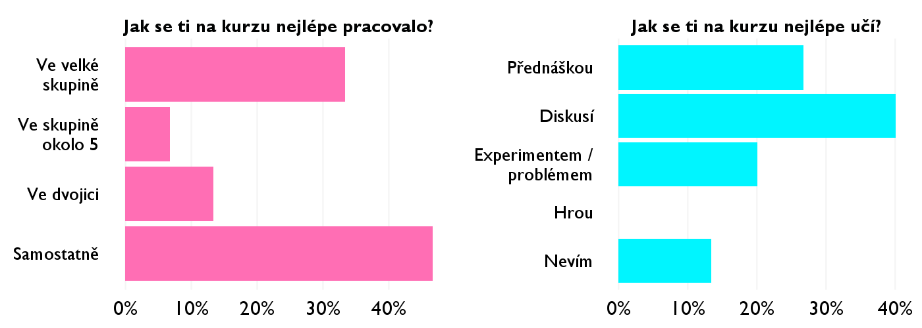

## Ovlivnil tě kurz nějak?

**Pokud ano, jak? Pokud ne, proč ne?**

* Přemýšlím teď více o tom, že bych chtěl studovat právo vedle studia historie.
* Utvrdil mě v myšlence chtít jít studovat práva.
* Utvrdil ma v tom že chcem študovať právo.
* Zistila som, že trestná justícia ma skutočne baví a možno by som sa jej chcela venovať v budúcnosti. Igi nám ukázal, že právo nie je len o učení sa zákonov naspamäť.
* Jediná vec - utvrdil ma, že právo by ma naozaj mohlo baviť a že ak ho pôjdem študovať, mal by som sa v ňom nájsť.
* Ako som uz vravela, asi chcem studovat pravo. Kurz bol genialny a dal mi vela.
* Utvrdil mě a poskytl další informace co se týče mé budoucí profesní dráhy
* kurz bol pre mna velmi motivujuci a vysli na javu na kt oblastiach mam pracovat
* Pravu se chci venovat i do budoucna
* Rozmyslam ze pijde. Studovať právo.
* velmi vazne uvazujem o studiu prava
* Minimálne mi vysvetlil základné princípy fungovania a funkcie práva.
* Dal mne nové informace o trestním právu a jeho významu.
* Získala som nový pohľad na fungovanie a význam práva
* Asi ne, ale fajn praxe